周测培优卷9
一、我会填。(每题4分，共20分)
1．计算50－(12－4)时，先算( )，再算( )。
2．43比20多( )，3比21少( )。
3．在里填上“＋”或“－”。
47－(3＋5)＝4735
4．
每5个穿成一串，可以穿成( )串，还剩( )个。
5．
一共有( )根棒棒糖。
二、计算挑战。(共20分)
1．看谁算得又对又快。(每题1分，共8分)
41＋30＝ 40－8＝ 3＋26＝ 71＋6＝
76－9＝ 24＋50＝ 86－20＝ 49－5＝
2．大象搬木头。(每题2分，共12分)
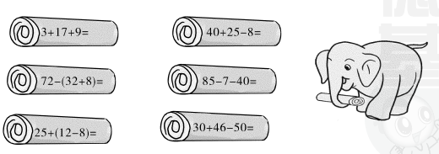
三、走进生活，解决问题。(每题12分，共60分)
1．在合适的答案下面画“√”。
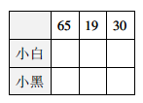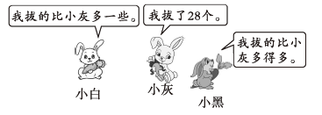
2．幼儿园大班有25人，每人一块够吗？
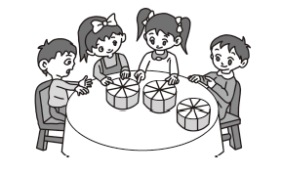
3．小猴摘了多少个桃子。
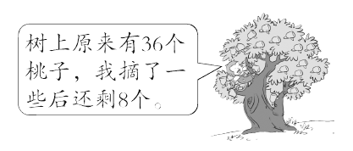
4． 妈妈给元元买了一套衣服，付给售货员100元，应找回多少钱？(用两种方法解答)
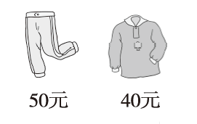

5．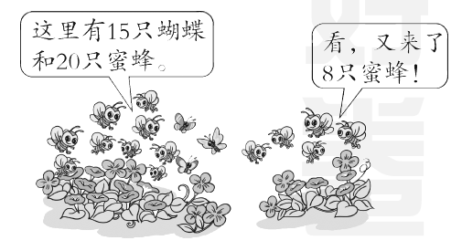
(1) 现在一共有多少只蜜蜂？

(2) 你还能提出其他数学问题并解答吗？

答案
一、1．12－4＝8 50－8＝42 2．23 18
3．－ － 4．3 3 5．40
二、1．71 32 29 77 67 74 66 44
2．29 57 32 38 29 26
三、1．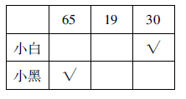
2．8＋8＋8＝24(块) 24＜25 口答：每人一块不够。
3．36－8＝28(个) 口答：小猴摘了28个桃子。
4．方法一：100－50－40＝10(元)
方法二：100－(50＋40)＝10(元)
口答：应找回10元钱。
5．(1)20＋8＝28(只) 口答：现在一共有28只蜜蜂。
[点拨] 用原来的蜜蜂的只数＋又来的蜜蜂的只数＝现在一共的蜜蜂只数。
(2)现在的蝴蝶和蜜蜂一共有多少只？
15＋20＋8＝43(只)
口答：现在的蝴蝶和蜜蜂一共有43只。(答案不唯一)

